 | Не согласованы специальные  программы по обучению мерам пожарной безопасности | п. 3 Правил  противопожарного режима в  РФ (утв. постановлением
3 |  | Правительства РФ от | 11.11.2019г.
 |  | 25.04.2012г. 3Ы90), приказ
 |  | МЧС России от 12.12.2007г.
 |  | Х2645

Устранение указанных нарушений обязательных требований пожарной безопасности в
установленный срок является обязательным для руководителей организаций, должностных лиц, юридических лиц и граждан, на которых возложена в соответствии с законодательством Российской Федерации обязанность по их устранению.
Способ устранения нарушений обязательных требований пожарной безопасности определяется: собственниками имущества; лицами, уполномоченными владеть, пользоваться или распоряжаться имуществом, в том числе руководителями организаций исходя из условия соответствия объекта защиты требованиям пожарной безопасности, установленным ст.б, ст.78 Федерального закона от 22.07.2008 Ns123-ФЗ «Технический регламент о требованиях пожарной
безопасности.
При несогласии с указанными нарушениями обязательны требований пожарной безопасности и (или) сроками их устранения физические и юридические лица в трехмесячный срок вправе обжаловать настоящие предписания в порядке, установленном законодательством Российской Федерации для оспаривания ненормативных правовых актов, решений и действий (бездействия) государственных органов, должностных лиц.
В соответствии со статьей 38 Федерального закона от 21 декабря 1994 г. М 69-Ф3 «О
пожарной безопасности» ответственность за нарушение обязательны требований пожарной
безопасности несут: собственники имущества; руководители федеральных органов
исполнительной власти; руководители органов местного самоуправления; лица, уполномоченные
владеть, пользоваться или распоряжаться имуществом, в том числе руководители организаций;
лица, в установленном порядке назначенные ответственными за обеспечение пожарной
безопасности; должностные лица в пределах их компетенции.
Ответственность за нарушение обязательных требований пожарной безопасности для квартир (комнат) в домах государственного, муниципального и ведомственного жилищного фонда возлагается на ответственных квартиросъемщиков или арендаторов, если иное не предусмотрено соответствующим договором.
Государственный инспектор г. Яросгтавля по пожарному надзору  Логвинов А. А. |  |  | 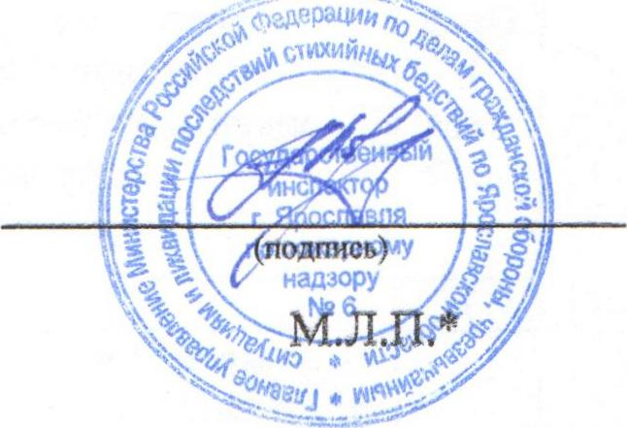
(должность. фамилия, инициалы государственного инспектора по пожарному иалзору)
 |  | гмС_ 20 г.
Предписание для иепАлненрня получил;

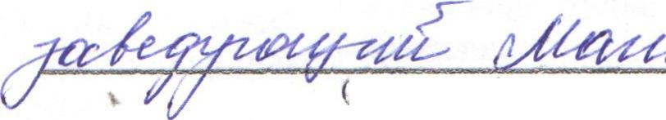

S!рКН©етъ, фамилия иимш алга)
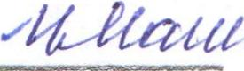
(подпйЕИ)

«» 20r.
* =Место личНоП печати ГоСУр{ рсСАеп п го riи0пQгtr РО п ПП Н МЮРУ

